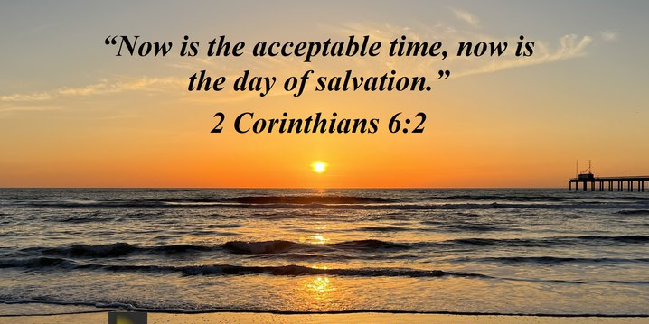
2026－20基督教
士林錫安堂週報
主後2026年5月17日
創立：Since August 19, 1983
士林區福國路94號2樓、3樓
辦公室：94號3樓
(捷運淡水線芝山站1號出口旁)
電話：(02) 2835-6570 影音書房：(02) 2837-6049
網站：www.slzion.org.tw 電子郵件：slzion@ms41.hinet.net
奉獻資料（歡迎以轉帳方式奉獻）：
※郵政劃撥：15166961 戶名：士林錫安堂
※台灣土地銀行(005)士林分行(0094)
帳號：009005169817 戶名：財團法人台北市基督教士林錫安堂
牧師：曹力中2835-6570、劉秀慧2838-1697 lizong@ms10.hinet.net
《關於星期天上午的聚會》
- 星期天上午聚會，二樓兩邊、三樓二邊、四樓一邊，共五個會堂；若您帶小小孩來，怕吵別人，942、962、944都有親子室。
- 若您帶可以去上主日學的孩童來，請一起詩歌敬拜，講道之前約10:50左右，主日學老師將帶孩子到各班教室上課（在七、八、九樓）。12:30孩子會回到2-4樓，若您需要先離開，可提早去帶孩子。
- 若想找到喜歡的座位，您需要早一點到。除了有特別需要之外，請儘量不要幫別人佔位子。
《給新朋友的話》
- 無論您是路過，是來看一看，或是想長期跟我們一起聚會，都熱誠地歡迎您！
- 今天的聚會有溫馨美妙的詩歌，對上帝發出歡欣的讚美，有聆聽內心聲音的靜默，有豐盛生命的真理饗宴，以及能改變生命的祈禱與追求。
- 歡迎填寫留名卡，留下您的個人小檔案，讓我們能繼續跟您有交誼。若您有任何需要，也請當面或寫下來告訴我們。

《聚會時間表》
主日 | 10:00-12:30  國語禮拜 | 目前使用二樓、三樓、四樓共五個會堂  本週：路加福音08曹力中牧師  下週：保羅書信拾穗07劉秀慧牧師
主日 | 10:00-12:30 | 兒童主日學，在各班教室，B組4-6
主日 | 13:30-15:00  青少年團契 | 清露團契，5/17，962會堂  週六戶外活動～5/17無聚會
主日 | 13:30-14:30 | 社區服務（烘焙教室，963會堂）
週二 | 19:30-21:30  查經追求 | 5/19，942會堂，18:30安靜等候主  小先知書50曹力中牧師
週三 | 10:00-12:00  年長翠柏團契 | 5/20，942會堂  拋錨於永恆第10篇
週五19:30-21:30 |  | 5/22禱告會，942會堂
週六 | 14:30-16:10  大專團契 | 5/23，942會堂  專題：性別與信仰
週六 | 19:00-21:00  社青團契 | 慕溪團契，5/23，942會堂，晚上沒有聚會  上午福音探訪（9:00在962集合）
週六 | 不定時 | 家庭團契 | 地點不定

- 建議大家常戴上口罩，有任何症狀，也請暫時留在家裡看直播聚會。
- 主日聚會結束後，書房開放（962會堂右前方）。
- 今天下午1:30~3:30，士林錫安堂烘焙教室的活動場地為963會堂及963廚房。為方便同工事前準備，聚會結束後請弟兄姊妹移步至其他會堂，943的方桌也將全數使用。參加課程的學員，請於下午1:20前完成報到手續。參與服事的同工，當天可至963領取簡易午餐。謝謝大家的體諒與配合！
- 下週主日5/24下午1:30-2:30有抽抽樂戶外佈道。

- 5/23/六/上午有福音探訪，探訪的對象是個人、家庭、安養院、醫院，如果有需要探訪的對象，請將資料交給江文凱弟兄，歡迎弟兄姐妹報名參加，報名表放在正堂門口的桌上。5/23早上9:00在962副堂集合禱告後出發。
- 2025年奉獻收據已開立，過去填寫過《申報登錄同意書》同意教會將個人年度奉獻資料上傳國稅局，教會不主動提供紙本收據。需要紙本者，請到幹事陳思宇姐妹在943的辦公室領取。週二、週五晚上聚會前（7:00之前）；主日9:00-9:45、12:40-1:10，陳姐妹都會在辦公室。領取之後，請仔細查看有沒錯誤，並請妥善保管。若您在聚會之外的時間來，請先聯絡一下，免得撲空。

5/17主日上午10:00的直播連結：
https://youtube.com/live/OGdQJMCsv8A
5/19週二晚上7:30的直播連結：
https://youtube.com/live/mFfhGjQKepU

《本週＋下週服事輪值表》
 | 5/17主日 | 5/19週二 | 5/24主日
音控 | 游玉鈴 楊恩霖 | 朱芳瑩 陳思宇 | 楊恩霖 游玉鈴
助唱 | 白怡凊 應建宏 謝秉華 | 呂惠玲 邱蕙慧 | 呂惠玲 莊展芳 王佳音
招待 | 謝汝林 程皓遠 李以琳 | 陳瑛玲 | 白牧群 劉茗玥 沈 璇
書房 | 12:20~13:00林秀雯 阮子瑄｜平時：林純如｜12:20~13:00胡苡宣 洪麗晶

- 6/21/日/13:30～15:30/第三週社區關懷服務，邀請詹夢莉牧師帶領「心靈繪本工作坊」！本次主題為《生命故事繪本》，將帶領大家親手製作一本屬於自己的生命故事手製繪本，是一段與自己心靈對話、重新整理生命故事的溫暖時光。誠摯歡迎邀請福音朋友一同參加，地點在教會944。請掃描QRCode，或使用連結報名
https://forms.gle/4JWQfXpTr9aMexR66
- 8/26(三)-8/28(五)大專團契花蓮三天兩夜之旅，報名費舊生每人3200元整，新生每人2600元整，歡迎大專生參加，即日起開放報名，至5/17(日)23:59報名截止。活動聯絡人：譚柔謙0912802163

https://forms.gle/c1wXE7dnpkdRknCp8

